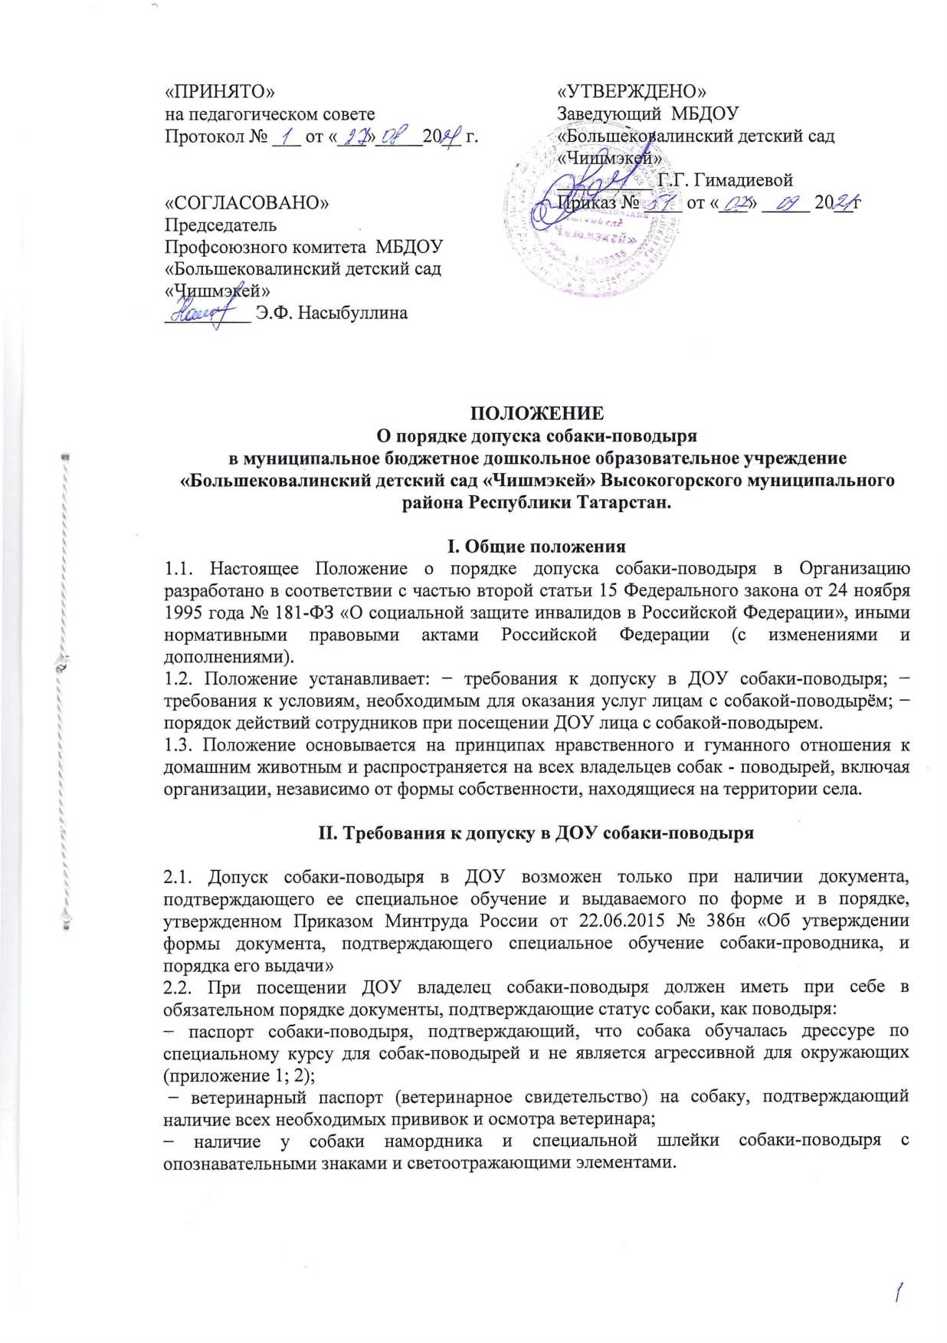
«ПРИНЯТО»  на педагогическом совете  Протокол № ___ от «___»_____20__ г.  «СОГЛАСОВАНО»  Председатель  Профсоюзного комитета МБДОУ  «Большековалинский детский сад «Чишмэкей»  _________ Э.Ф. Насыбуллина | «УТВЕРЖДЕНО»  Заведующий МБДОУ  «Большековалинский детский сад «Чишмэкей»  __________ Г.Г. Гимадиевой  Приказ № ____ от «___» _____ 20__г

ПОЛОЖЕНИЕ
О порядке допуска собаки-поводыря
в муниципальное бюджетное дошкольное образовательное учреждение «Большековалинский детский сад «Чишмэкей» Высокогорского муниципального района Республики Татарстан.

I. Общие положения
1.1. Настоящее Положение о порядке допуска собаки-поводыря в Организацию разработано в соответствии с частью второй статьи 15 Федерального закона от 24 ноября 1995 года № 181-ФЗ «О социальной защите инвалидов в Российской Федерации», иными нормативными правовыми актами Российской Федерации (с изменениями и дополнениями).
1.2. Положение устанавливает: − требования к допуску в ДОУ собаки-поводыря; − требования к условиям, необходимым для оказания услуг лицам с собакой-поводырём; − порядок действий сотрудников при посещении ДОУ лица с собакой-поводырем.
1.3. Положение основывается на принципах нравственного и гуманного отношения к домашним животным и распространяется на всех владельцев собак - поводырей, включая организации, независимо от формы собственности, находящиеся на территории села.

II. Требования к допуску в ДОУ собаки-поводыря

2.1. Допуск собаки-поводыря в ДОУ возможен только при наличии документа, подтверждающего ее специальное обучение и выдаваемого по форме и в порядке, утвержденном Приказом Минтруда России от 22.06.2015 № 386н «Об утверждении формы документа, подтверждающего специальное обучение собаки-проводника, и порядка его выдачи»
2.2. При посещении ДОУ владелец собаки-поводыря должен иметь при себе в обязательном порядке документы, подтверждающие статус собаки, как поводыря:
− паспорт собаки-поводыря, подтверждающий, что собака обучалась дрессуре по специальному курсу для собак-поводырей и не является агрессивной для окружающих (приложение 1; 2);
− ветеринарный паспорт (ветеринарное свидетельство) на собаку, подтверждающий наличие всех необходимых прививок и осмотра ветеринара;
− наличие у собаки намордника и специальной шлейки собаки-поводыря с опознавательными знаками и светоотражающими элементами.

III. Требования к условиям, необходимым для оказания услуг лицам с собакой-поводырём

3.1. В ДОУ рекомендуется предусмотреть для собаки-поводыря специальное место для отдыха/ожидания, минимальный размер которого составляет 1,5 м2 с возможностью фиксации собаки на свободном поводке. Место отдыха/ожидания собаки-поводыря должно быть защищенным от холода (сквозняков) и перегрева (вдали от обогревающих приборов, ограждено от прямых лучей солнца), и не должно располагаться на проходе. 3.2. Рекомендуется обеспечить зону отдыха/ожидания чистой подстилкой и не переворачиваемой поилкой для воды. Обеспечение водой осуществляется из водопровода, качество воды должно соответствовать ГОСТу.
3.3. При необходимости организуется специальное место для выгула собаки-поводыря. Выгул собаки осуществляется в наморднике и на поводке, в дали от тротуара, детских и спортивных площадок.

IV. Порядок действий сотрудников при посещении ДОУ лица с собакой-поводырем

4.1. В случае, если посетитель заранее сообщает о своем приходе ответственному за сопровождение в ДОУ маломобильных групп населения и инвалидов, по телефонам, указанным на официальном сайте ДОУ, ответственный уточняет:
− время посещения;
− необходимость в получении услуги на объекте;
− наличие собаки-поводыря;
− потребность в особых условиях ожидания собаки-поводыря на время получения услуги. 4.2. В случае явки лица с собакой-поводырем без предупреждения дежурный администратор по телефону связывается с ответственным лицом и предупреждает о приходе посетителя с собакой-поводырем.
4.3. При необходимости ответственное лицо показывает место отдыха/ожидания для собаки-поводыря, далее сопровождает владельца к месту оказания услуги.
4.4. По окончанию предоставления услуги ответственное лицо сопровождает посетителя к месту отдыха/ожидания собаки-поводыря (если ранее в этом была потребность) и уточняет необходимость в помощи по ориентации на территории образовательной организации.
4.5. Во время выполнения собакой-поводырем функций сопровождения запрещается посторонним лицам ее угощать, гладить, звать, так как это может отвлечь собаку от исполнения обязанностей и повлечь совершение ошибки, опасной для хозяина. Общаться с собакой можно только с разрешения ее хозяина, в свободное от выполнения функций сопровождения время.

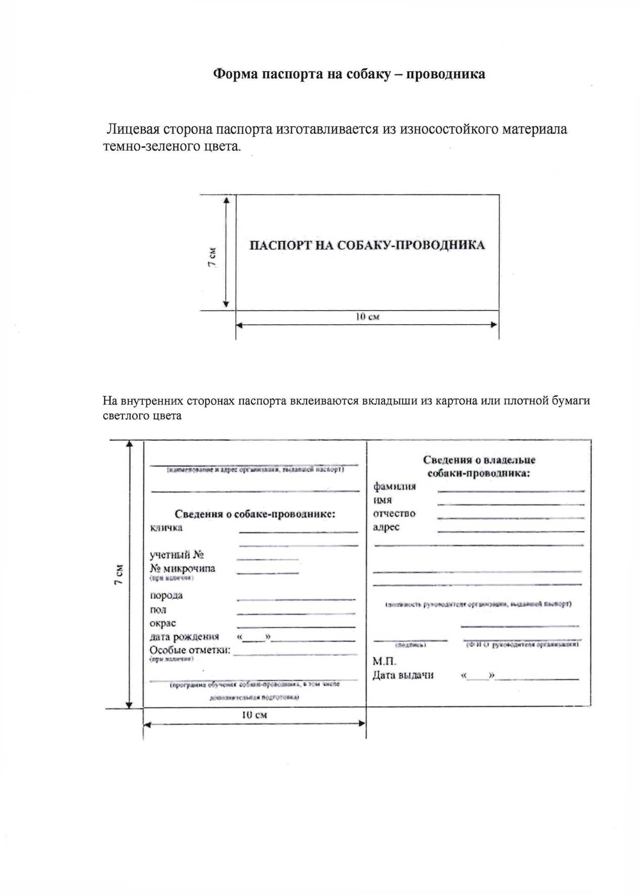
Приложение 1

Приложение 2
Порядок
выдачи паспорта на собаку-проводника

1. Настоящий Порядок определяет правила выдачи паспорта на собаку-проводника (далее - паспорт), который является формой документа, подтверждающего специальное обучение собаки-проводника.
2. Выдача паспорта производится организацией, осуществляющей подготовку собак-проводников, отобранной в установленном порядке территориальным органом Фонда социального страхования Российской Федерации по месту жительства инвалида или органом исполнительной власти субъекта Российской Федерации по месту жительства инвалида, уполномоченным на осуществление переданных в соответствии с заключенным между Министерством труда и социальной защиты Российской Федерации и высшим органом исполнительной власти субъекта Российской Федерации соглашением полномочий Российской Федерации по предоставлению мер социальной защиты инвалидам и отдельным категориям граждан из числа ветеранов (далее соответственно - уполномоченный орган, организация).
3. Выдача паспорта производится на основании направления для получения собаки-проводника, выданного уполномоченным органом в организацию.
4. Выдача паспорта осуществляется организацией при передаче инвалиду собаки-проводника в безвозмездное пользование в качестве специального средства для ориентации по завершении обучения собаки-проводника.
5. Паспорт заполняется уполномоченным работником организации от руки печатными буквами чернилами синего или черного цвета разборчиво или при помощи технических средств.
6. Паспорт подписывается руководителем организации и заверяется печатью указанной организации.
7. Сведения, содержащиеся в паспорте, хранятся в организации в течение 10 лет с момента его выдачи.
8. Одновременно с выдачей паспорта инвалиду даются разъяснения о необходимости бережного использования и хранения паспорта, в том числе о необходимости своевременной замены паспорта в установленных случаях.
9. Паспорт действует до момента утраты собаки-проводника или потери ею качеств проводника.
10. Замена паспорта в случае невозможности его дальнейшего использования (порча, утрата) осуществляется при личном обращении инвалида в организацию при условии подтверждения указанной организацией наличия у собаки-проводника специальных навыков для ориентации инвалида по зрению.
11. Замены паспорта, выданного до вступления в силу настоящего Порядка, не требуется.

